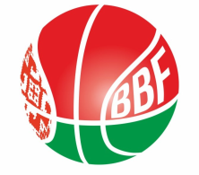
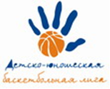
КАЛЕНДАРЬ
XXIV Детско-юношеской баскетбольной лиги - «Слодыч»
V тур ДЮБЛ среди девушек 2008-2009 гг.р.
13-14 мая 2022г., г. Минск, ул. Уральская, 3а
Команды – участницы:
"Цмокi-Мiнск"- 1 | "Цмокi-Мiнск"- 2
"Цмокi-Мiнск"- 3 | ДЮСШ №4 Бобруйск

12 мая 2022 (четверг)
Время  матча | Название команды | счёт | Название команды
12.45 | "Цмокi-Мiнск"- 1 |  | "Цмокi-Мiнск"- 3
14.05 | Перерыв
14.35 | "Цмокi-Мiнск"- 3 |  | "Цмокi-Мiнск"- 2

13 мая 2022 (пятница)
Время  матча | Название команды | счёт | Название команды
14.40 | "Цмокi-Мiнск"- 2 |  | ДЮСШ №4 Бобруйск
16.00 | Конкурс
16.20 | ДЮСШ №4 Бобруйск |  | "Цмокi-Мiнск"- 1

14 мая 2022 (суббота)
Время  матча | Название команды | счёт | Название команды
10.00 | "Цмокi-Мiнск"- 3 |  | ДЮСШ №4 Бобруйск
11.30 | "Цмокi-Мiнск"- 1 |  | "Цмокi-Мiнск"- 2

Главный судья

